Приложение 1
к распоряжению Администрации города
от 22.09.2025 № 13155

Комплексное развитие трех несмежных территорий жилой застройки в границах: Комсомольского пр. – ул. Краснознаменной – ул. Островского – ул. Цинковой; Свердловского пр. – ул. Островского – пер. Островского – ул. Каслинской; пересечения Свердловского пр. и Комсомольского пр. в Курчатовском районе города Челябинска

М 1:5000
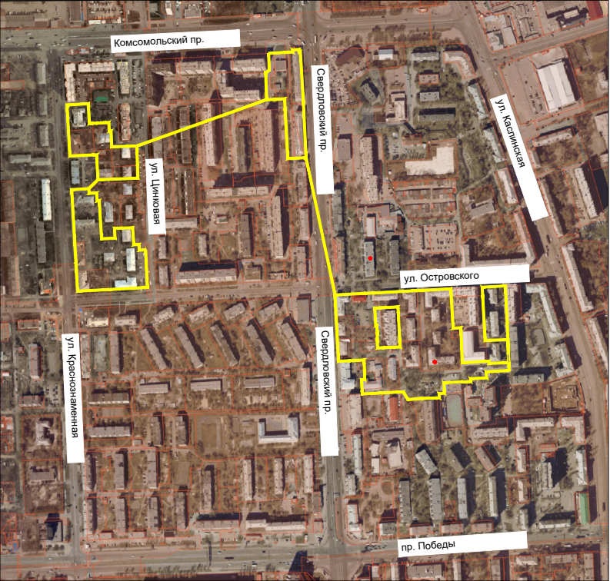

Начальник Управления
по архитектурно-градостроительному
проектированию города Челябинска Н. В. Чернушкина

